|  |
| --- |
| DOSSIER RESSOURCES |

*Sommaire*

Certificat d’immatriculation page 2

Ordre de réparation page 3

Valeurs normalisées banc de freinage page 4

Nomenclature des pièces détachées page 4

*Remarque* :

Les documents constructeurs sont à votre disposition.

1. Certificat d’immatriculation du véhicule.

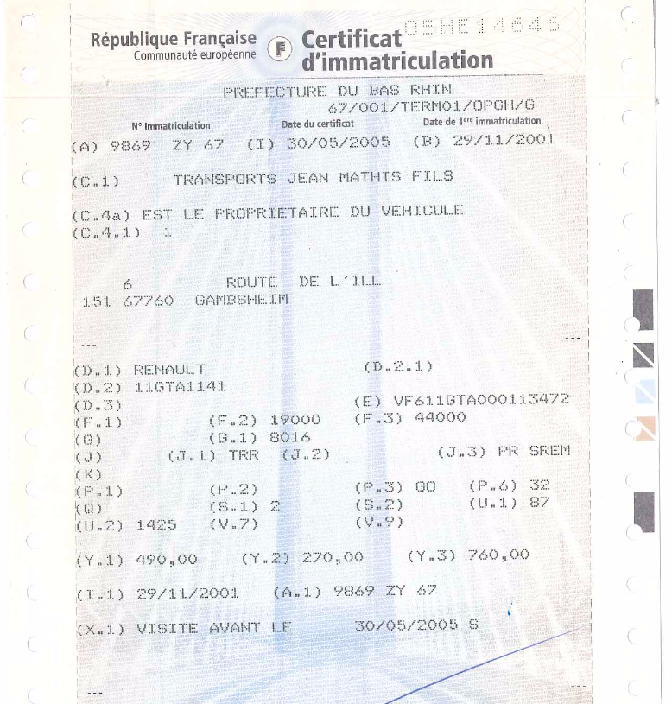

2. Ordre de réparation



3. Valeurs normalisées banc de freinage

|  |  |  |  |
| --- | --- | --- | --- |
|  |  | Essieu Avant | Essieu Arrière |
| **Frein de service** | **Déséquilibre** | < 30 % | < 30 % |
| **Efficacité** | > 45% | |
| **Frein de stationnement** | **Efficacité** | > 22% | |

1. Pièces détachées

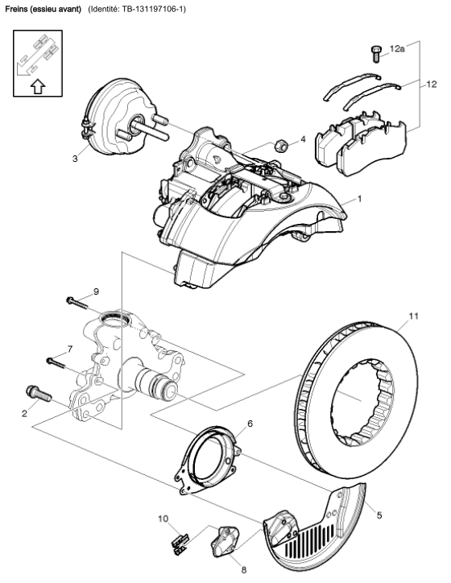

|  |  |  |  |  |
| --- | --- | --- | --- | --- |
| REPERE | N° REFERENCE | A | DESCRIPTION | NOTES |
| 1 | 7421487649 | 1 | ETRIER GAUCHE | TYPE RX / Type RM, RC-ROUGH |
| 1 | 7421487650 | 1 | ETRIER DROIT | TYPE RX / Type RM, RC-ROUGH |
| 2 | 7401079435 | 12 | VIS A EMBASE |  |
| 3 | 7420824261 | 1 | CYLINDRE RECEPTEUR GAUCHE | RAD-KR/RAPD-KR/RADT-KR/RADD-KR/RAD-L90 |
| 3 | 7420824262 | 1 | CYLINDRE RECEPTEUR DROIT | RAD-KR/RAPD-KR/RADT-KR/RADD-KR/RAD-L90 |
| 3 | 7420824262 | 1 | CYLINDRE DE FREINS RESSORTS GAUCHE | RADD-BR/RADD-TR1/RADD-TR2 |
| 3 | 7421596229 | 1 | CYLINDRE DE FREINS RESSORTS DROIT | RADD-BR/RADD-TR1/RADD-TR2 |
| 4 | 7400945988 | 4 | CONTRE-ECROU |  |
| 5 | 7424425043 | 1 | BOUCLIER DROIT | TYPE-KM/TYPE-CM |
| 5 | 7424425044 | 1 | BOUCLIER GAUCHE | TYPE-KM/TYPE-CM |
| 6 | 7420829504 | 2 | DEFLECTEUR | TYPE-KM/TYPE-CM |
| 7 | 7400984739 | 4 | VIS A EMBASE | TYPE-KM/TYPE-CM |
| 8 | 7420726986 | 2 | RETENUE | TYPE-RX/TYPE-CM,N/A |
| 9 | 7400984740 | 4 | VIS A EMBASE |  |
| 10 | 7403171585 | 2 | PLAQUE |  |
| 11 | 7421571647 | 1 | JEU DE DISQUE DE FREIN | BF-DIBAS |
| 12 | 74214965 | 1 | JEU DE PLAQUETTES DE FREIN |  |
| 12a | 5001849889 | 2 | VIS A TETE HEXAGONALE |  |